**Дневник работ по учебной практике**

|  |  |  |  |  |  |
| --- | --- | --- | --- | --- | --- |
| **№** | **Тема** | **Дата** | **Кол-во часов** | **Оценка** | **Подпись руководителя** |
| 9 | CSS Позиционирование. CSS Обтекание элементов. | 18.12.2024 | 6 |  |  |

**Содержание работ**

Добавил на всех страницах сайта кнопку «наверх», при нажатии на которую происходит

перемещение в начало страницы. При прокручивании страницы кнопка остаётся в нижней

части экрана.

Вид:

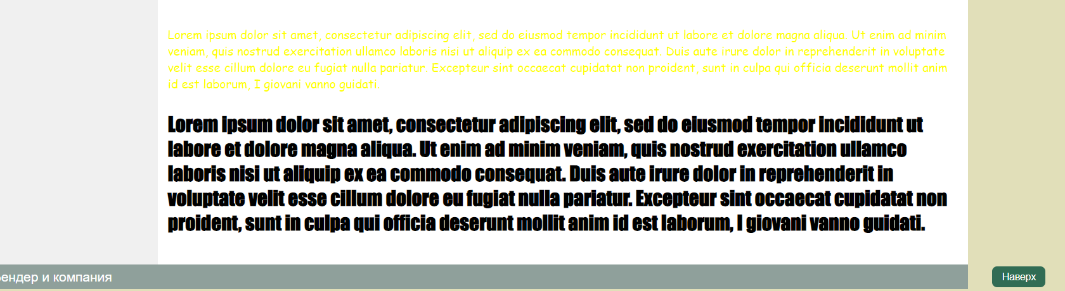

Код:

/* ДЛЯ КНОПКИ ВВЕРХ */

.scroll-to-top {

    position: fixed; /* Изменяем на фиксированное позиционирование */

    bottom: 10px; /* Отступ от нижней границы экрана */

    right: 2%; /* Отступ от правой границы */

    background-color: #316c54; /* Цвет фона */

    color: white; /* Цвет текста */

    border: none; /* Убираем границу */

    border-radius: 5px; /* Скругление углов */

    padding: 5px 10px; /* Отступы внутри кнопки */

    font-size: 10px; /* Размер шрифта */

    cursor: pointer; /* Указатель при наведении */

    transition: background-color 0.3s ease, transform 0.3s ease; /* Плавный переход */

}

.scroll-to-top:hover {

    background-color: #c89a1e; /* Цвет фона при наведении */

    transform: scale(1.05); /* Увеличение кнопки при наведении */

}

.scroll-to-top:focus {

    outline: none; /* Убираем обводку при фокусе */

}

На странице «Наши сотрудники» перенес содержимое таблицы в семантический флекс-

контейнер с классом “unit”, каждую строку в отдельный семантический блок, заголовок убрал. Блоки сотрудников позиционируйте на странице как флекс-элементы. Блоки корректно располагаться при любой ширине окна браузера.

Код:

CSS

.unit {

    display: flex; /* Включает флекс-макет */

    flex-wrap: wrap; /* Позволяет элементам переноситься на следующую строку */

    justify-content: space-around; /* Распределяет пространство вокруг элементов */

    margin: 20px; /* Добавляет отступ вокруг контейнера */

}

.employee {

    flex: 1 1 200px; /* Flex-grow, flex-shrink и базовая ширина */

    margin: 10px; /* Добавляет отступ между блоками сотрудников */

    padding: 10px; /* Добавляет внутренний отступ в каждом блоке */

    border: 1px solid #ccc; /* Опционально: добавляет границу вокруг каждого блока */

    border-radius: 5px; /* Опционально: скругляет углы */

    text-align: center; /* Центрирует текст и изображения */

}

.employee img {

    max-width: 100%; /* Обеспечивает адаптивность изображений */

    height: auto; /* Сохраняет пропорции изображений */

}

HTML:

   <div class="unit">

                    <article class="employee">

                        <h2>Бендер О.И</h2>

                        <p>Директор</p>

                        <img src="C:\Users\opari\Desktop\УЧЕБНАЯ_ПРАКТИКА_УП_ПМ_05\СДЕЛАННЫЕ ЗАДАНИЯ\Задание_4\img\Бендер.jpeg" alt="Бендер О.И">

                    </article>

                    <article class="employee">

                        <h2>Паниковский</h2>

                        <p>Зам. директор по связям с общественностью</p>

                        <img src="C:\Users\opari\Desktop\УЧЕБНАЯ_ПРАКТИКА_УП_ПМ_05\СДЕЛАННЫЕ ЗАДАНИЯ\Задание_4\img\Паниковский.jpg" alt="Паниковский">

                    </article>

                    <article class="employee">

                        <h2>Балаганов А.В</h2>

                        <p>Курьер</p>

                        <img src="C:\Users\opari\Desktop\УЧЕБНАЯ_ПРАКТИКА_УП_ПМ_05\СДЕЛАННЫЕ ЗАДАНИЯ\Задание_4\img\Балаганов.jpg" alt="Балаганов А.В">

                    </article>

                    <article class="employee">

                        <h2>Козлевич А.Д.</h2>

                        <p>Водитель</p>

                        <img src="C:\Users\opari\Desktop\УЧЕБНАЯ_ПРАКТИКА_УП_ПМ_05\СДЕЛАННЫЕ ЗАДАНИЯ\Задание_4\img\Козлевич.jpg" alt="Козлевич А.Д.">

                    </article>

                </div>

            </main>

        </div>

Только для изображений сотрудников через контекстные или дочерние селекторы задал особый стиль, применив тень и скругление уголков.

Вид:

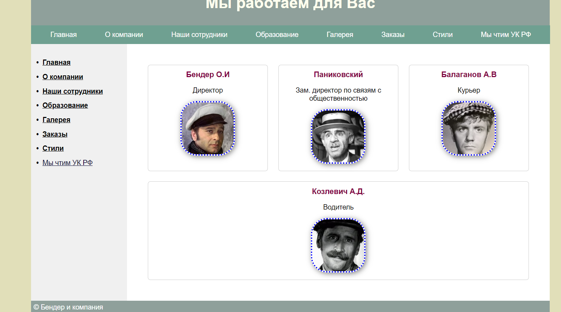

Код:

img {

    border: 3px dotted blue; /* Задаем толщину, стиль и цвет рамки */

    width: 100px; /* Ширина изображений */

    height: auto; /* Автоматическая высота для сохранения пропорций */

    border-radius: 30%; /* Круглая форма изображений */

    box-shadow: 2px 2px 10px rgba(0, 0, 0, 0.5); /* Добавляем тень */

    }

Переработал галерею изображений с использованием строчно-блочных или плавающих

элементов.

* К каждому элементу добавил окантовку и подпись.
* Задал уникальный стиль для превью.
* Увеличил количество изображений до 10.
* При уменьшении ширины страницы превью перескакивать на другую строку.

Вид:

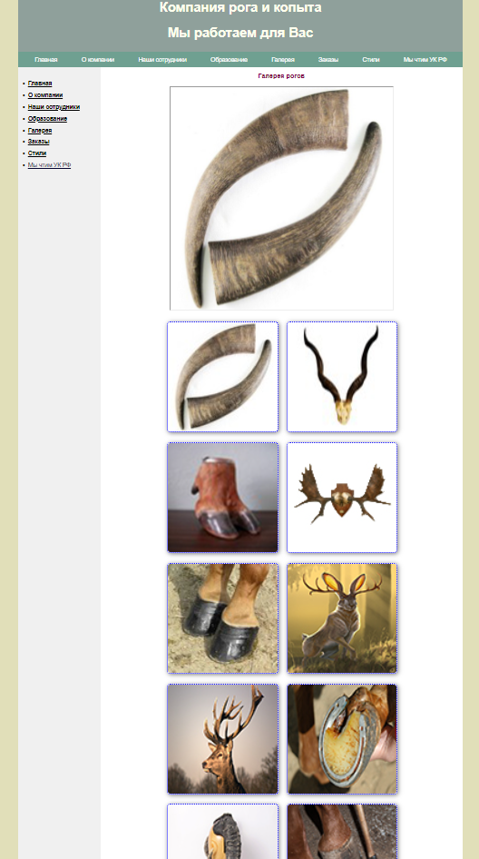

Код:

     <div class="gallery">

                <a href="C:\Users\opari\Desktop\УЧЕБНАЯ_ПРАКТИКА_УП_ПМ_05\СДЕЛАННЫЕ ЗАДАНИЯ\Задание_9\img\fullimg\1.jpg" target="color">

                    <img src="C:\Users\opari\Desktop\УЧЕБНАЯ_ПРАКТИКА_УП_ПМ_05\СДЕЛАННЫЕ ЗАДАНИЯ\Задание_9\img\preview\15.jpg">

                    <div class="caption">Копыта</div>

                </a>

            </div>

            <div class="gallery">

                <a href="C:\Users\opari\Desktop\УЧЕБНАЯ_ПРАКТИКА_УП_ПМ_05\СДЕЛАННЫЕ ЗАДАНИЯ\Задание_9\img\fullimg\2.jpg" target="color">

                    <img src="C:\Users\opari\Desktop\УЧЕБНАЯ_ПРАКТИКА_УП_ПМ_05\СДЕЛАННЫЕ ЗАДАНИЯ\Задание_9\img\preview\25.jpg" alt="Рога">

                    <div class="caption">Рога</div>

                </a>

            </div>

            <div class="gallery">

                <a href="C:\Users\opari\Desktop\УЧЕБНАЯ_ПРАКТИКА_УП_ПМ_05\СДЕЛАННЫЕ ЗАДАНИЯ\Задание_9\img\fullimg\3.jpg" target="color">

                    <img src="C:\Users\opari\Desktop\УЧЕБНАЯ_ПРАКТИКА_УП_ПМ_05\СДЕЛАННЫЕ ЗАДАНИЯ\Задание_9\img\preview\35.jpg">

                    <div class="caption">Целые рога</div>

                </a>

            </div>

            <div class="gallery">

                <a href="C:\Users\opari\Desktop\УЧЕБНАЯ_ПРАКТИКА_УП_ПМ_05\СДЕЛАННЫЕ ЗАДАНИЯ\Задание_9\img\fullimg\4.jpg" target="color">

                    <img src="C:\Users\opari\Desktop\УЧЕБНАЯ_ПРАКТИКА_УП_ПМ_05\СДЕЛАННЫЕ ЗАДАНИЯ\Задание_9\img\preview\45.jpg">

                    <div class="caption">Копыто</div>

                </a>

            </div>

            <div class="gallery">

                <a href="C:\Users\opari\Desktop\УЧЕБНАЯ_ПРАКТИКА_УП_ПМ_05\СДЕЛАННЫЕ ЗАДАНИЯ\Задание_9\img\fullimg\5.jpg" target="color">

                    <img src="C:\Users\opari\Desktop\УЧЕБНАЯ_ПРАКТИКА_УП_ПМ_05\СДЕЛАННЫЕ ЗАДАНИЯ\Задание_9\img\preview\55.jpg">

                    <div class="caption">Рога стенд</div>

                </a>

            </div>

            <div class="gallery">

                <a href="C:\Users\opari\Desktop\УЧЕБНАЯ_ПРАКТИКА_УП_ПМ_05\СДЕЛАННЫЕ ЗАДАНИЯ\Задание_9\img\fullimg\6.jpg" target="color">

                    <img src="C:\Users\opari\Desktop\УЧЕБНАЯ_ПРАКТИКА_УП_ПМ_05\СДЕЛАННЫЕ ЗАДАНИЯ\Задание_9\img\preview\65.jpg">

                    <div class="caption">Заяц</div>

                </a>

            </div>

            <div class="gallery">

                <a href="C:\Users\opari\Desktop\УЧЕБНАЯ_ПРАКТИКА_УП_ПМ_05\СДЕЛАННЫЕ ЗАДАНИЯ\Задание_9\img\fullimg\7.jpg" target="color">

                    <img src="C:\Users\opari\Desktop\УЧЕБНАЯ_ПРАКТИКА_УП_ПМ_05\СДЕЛАННЫЕ ЗАДАНИЯ\Задание_9\img\preview\75.jpg">

                    <div class="caption">Олег</div>

                </a>

            </div>

            <div class="gallery">

                <a href="C:\Users\opari\Desktop\УЧЕБНАЯ_ПРАКТИКА_УП_ПМ_05\СДЕЛАННЫЕ ЗАДАНИЯ\Задание_9\img\fullimg\8.jpg" target="color">

                    <img src="C:\Users\opari\Desktop\УЧЕБНАЯ_ПРАКТИКА_УП_ПМ_05\СДЕЛАННЫЕ ЗАДАНИЯ\Задание_9\img\preview\85.jpg">

                    <div class="caption">Хохол</div>

                </a>

            </div>

            <div class="gallery">

                <a href="C:\Users\opari\Desktop\УЧЕБНАЯ_ПРАКТИКА_УП_ПМ_05\СДЕЛАННЫЕ ЗАДАНИЯ\Задание_9\img\fullimg\9.jpg" target="color">

                    <img src="C:\Users\opari\Desktop\УЧЕБНАЯ_ПРАКТИКА_УП_ПМ_05\СДЕЛАННЫЕ ЗАДАНИЯ\Задание_9\img\preview\95.jpg">

                    <div class="caption">Рома</div>

                </a>

            </div>

            <div class="gallery">

                <a href="C:\Users\opari\Desktop\УЧЕБНАЯ_ПРАКТИКА_УП_ПМ_05\СДЕЛАННЫЕ ЗАДАНИЯ\Задание_9\img\fullimg\10.jpg" target="color">

                    <img src="C:\Users\opari\Desktop\УЧЕБНАЯ_ПРАКТИКА_УП_ПМ_05\СДЕЛАННЫЕ ЗАДАНИЯ\Задание_9\img\preview\105.jpg">

                    <div class="caption">Антон</div>

                </a>

            </div>

CSS

.gallery {

    display: inline-block; /* Используем inline-block для горизонтального выравнивания */

    margin: 10px; /* Пробел между изображениями */

    width: calc(33.33% - 20px); /* Три изображения в строке с учетом отступов */

    box-sizing: border-box; /* Включаем отступы и границы в общую ширину и высоту элемента */

}

.gallery img {

    width: 100%; /* Делаем изображения адаптивными */

    height: auto; /* Сохраняем соотношение сторон */

    border-radius: 8px; /* Опционально: закругленные углы */

}

.caption {

    text-align: center; /* Центрируем подпись */

    font-weight: bold; /* Делаем подпись жирной */

    margin-top: 5px; /* Пробел между изображением и подписью */

}

/* Адаптивные настройки */

@media (max-width: 768px) {

    .gallery {

        width: calc(50% - 20px); /* Два изображения в строке на меньших экранах */

    }

}

@media (max-width: 480px) {

    .gallery {

        width: 100%; /* Одно изображение в строке на очень маленьких экранах */

    }

}

Сделал коммит проекта: